MLF Homework 2

資工二 B06902001 陳義榮

1. 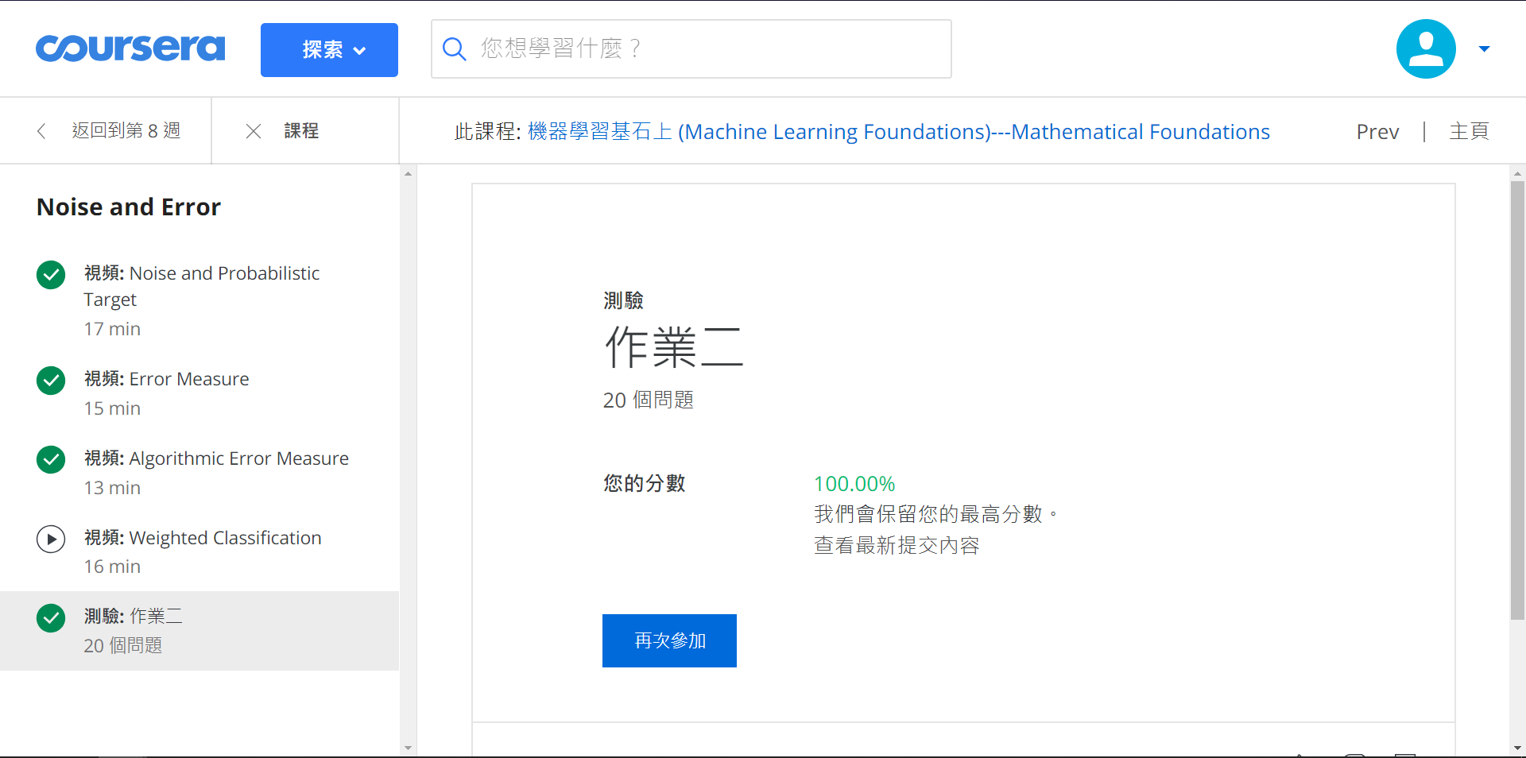
3. 假設現在有N個點，我們可令 $x_{0}=4^{0},x_{1}=4^{1}, x_{2}=4^{2}, …, x_{N-1}=4^{N-1}，$ 若我們將 $α$ 以4進位表示(以下4進位數字將用粗體表示)，則 $αx mod 4即為αx$ 個位及所有小數位的值。例如 $α=2.123$，則 $αx_{1}$ 相當於將 $α$ left shift一位，即 $αx_{1}=21.23$， $αx_{1} mod 4=1.23$。

我們先令 $sign\left(0\right)=-1, αx mod 4=y$，則 $h_{α}\left(y\right)=sign(\left|y-2\right|-1)$，得出若 $y>3 or y<1$，則 $h_{α}\left(y\right)=1$; 若 $1≤y≤3$，則 $h_{α}\left(y\right)=-1$。所以我們可令 $α=a_{0}.a_{1}a_{2}a_{3}…a_{N-1}$，若我們希望 $h_{α}\left(x_{i}\right)=1$，則我們令 $a_{i}=0$; 若我們希望 $h_{α}\left(x_{i}\right)=-1$，則我們令 $a_{i}=2$，如此一來即可湊出所有的 $2^{N}$ 種可能性。例如，假設我們希望 $h_{α}\left(x_{i}\right)=1$，則我們將 $a_{i}$ 設成0，當我們在計算 $αx_{i} mod 4$ 時， $αx_{i} mod 4=a_{i}.a_{i+1}a_{i+2}…a_{N-1}=0.a_{i+1}a_{i+2}…a_{N-1}<1$，所以 $h_{α}\left(x_{i}\right)=1$，符合我們的需求。因此，對於任意數量的N個點，我們都可以如此構造 $α$，即 $d_{vc}=∞$。

本題與李竣宇、蔡秉承共同討論得出

1. $∵H_{1}∩H_{2}⊆H_{2}, ∴∀H⊆H_{1}∩H_{2}, H⊆H_{2}$. Therefore the maximum number that $H$ can shatter is always no more than $d_{vc}(H_{2})$. $∴d_{vc}\left(H_{1}∩H_{2}\right)≤d_{vc}\left(H_{2}\right)$ for any two hypothesis sets $H_{1}$ and $H_{2}$ that come with non-empty intersection.
2. $H_{2}$ 和 $H_{1}$ 等價，只是一個是negative一個是positve。所以 $m_{H_{1}}\left(N\right)=m_{H_{2}}\left(N\right)=N+1$，但當 $H_{1}∪H_{2}$ 時，就會有一些重複的狀況。假設我們現在有N個點 $x_{1},x_{2},…,x_{N}$，若我們把positive-ray的分界訂在 $x_{N}+1$，則 $x_{1},x_{2},…,x_{N}$ 都屬於 $-1$ 的區域; 若我們把negative-ray的分界訂在 $x_{1}-1$，則 $x_{1},x_{2},…,x_{N}$ 也都屬於 $-1$ 的區域。同理，當positive-ray訂在 $x_{1}-1$、negative-ray訂在 $x_{N}+1$ 時，反應在 $x_{1},x_{2},…,x_{N}$ 的結果也都是屬於 $1$ 的區域。所以總共重複2筆， $m_{H_{1}∪H_{2}}\left(N\right)= 2\left(N+1\right)-2=2N$.
4. 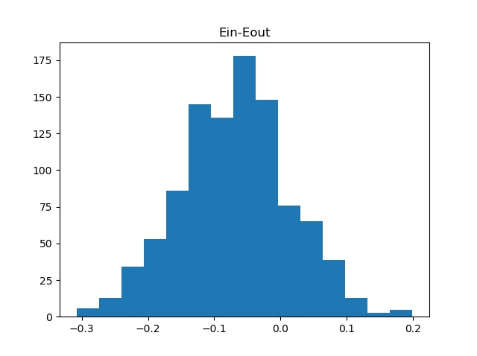

$E_{in}-E_{out}$ 大致呈現常態分布，但稍微偏左。推測是因為 $E_{in}$ 的training data error通常會比 $E_{out}$ 來的小導致。



我們令 $\left({N \atop i}\right)$ 為從N個點中選出i個點為O的組合數。B(N, k)代表N個input，break point為k時， $m_{H}(N)$ 的upper bound。當break point為k時，代表任意的k inputs都不能被shatter。而 $\sum_{i=0}^{k-1}{\left({N \atop i}\right)=}$ (N 個點中選0個O的組合數) $+$ (N 個點中選1個O的組合數) $+…+$ (N 個點中選k-1個O的組合數)，所以顯然 $\sum_{i=0}^{k-1}{\left({N \atop i}\right)}$ 並沒有包含(N 個點中選k個O的組合數)，也就是 $\sum_{i=0}^{k-1}{\left({N \atop i}\right)}$ 個hypothesis可以shatter $0\sim k-1$ 個O，但並沒有辦法shatter k個O，符合break point=k的規定。所以 $B\left(N,k\right)≥\sum_{i=0}^{k-1}{\left({N \atop i}\right)}$。

本題與唐浩共同討論得出